Basic Game UI:

1. Default screen

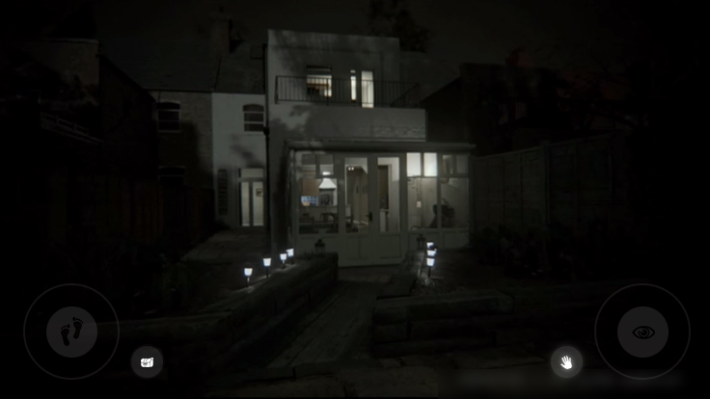

Controller ở bên trái để điều khiển chuyển động tới – lui – trái – phải

Controller ở bên phải để điều khiển hướng mắt nhìn 360 độ

Icon ở bên trái là túi đồ

Icon ở bên phải là bàn tay để tương tác với đồ vật

1. Item picked up:

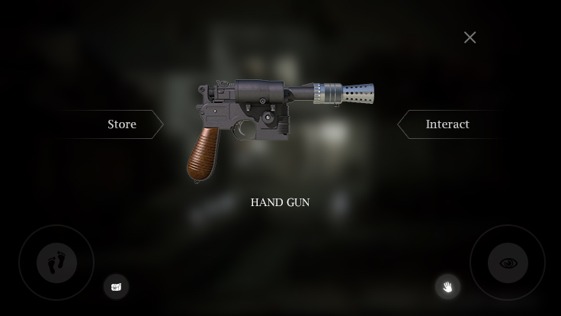

Sau khi nhặt vật phẩm lên sẽ có giao diện như sau:

* Icon bàn tay phát sang
* Màn hình bị làm nhòe đi trừ vật phẩm
* Tên hiển thị bên dưới vật phẩm
* Có 2 lệnh tương tác à “Cất Giữ” và “Tương Tác”
* Nút X để đóng giao diện, tức là bỏ vật phẩm xuống
* Có thể dung ngón tay để xoay và xem vật phẩm 360 độ

1. Interact Screen

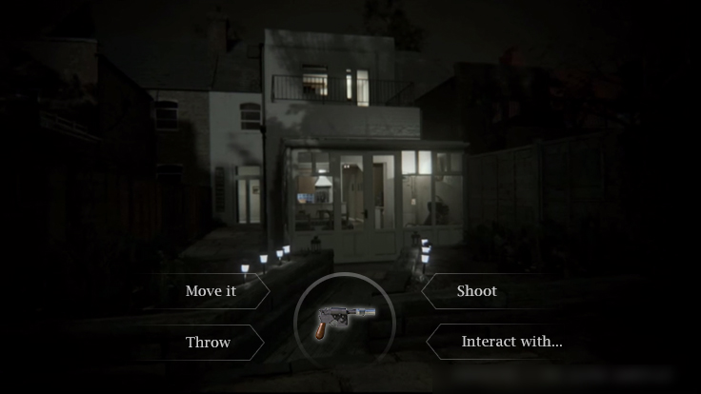

Nếu chọn lệnh “Interact” sẽ vào giao diện sau:

* Xung quanh có các lệnh để tương tác giữa vật phẩm đó với môi trường
* Lệnh đặc biệt “Interact with…” để tiếp tục tương tác đồ vật đó với đồ vật khác

1. Second time interact screen

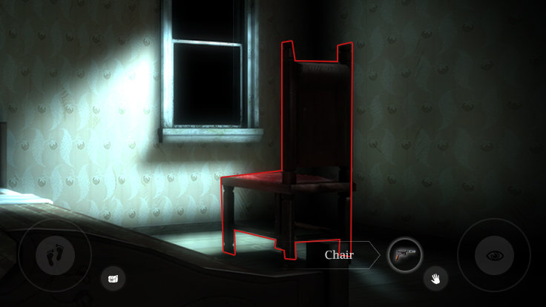

Nếu chọn lệnh “Interact with…”, nhân vật sẽ tiếp tục di chuyển nhưng lúc này icon của vật phẩm mới vừa nhặt lên sẽ hiển thị gần bên icon bàn tay và khi nhìn thấy bất kỳ một đồ vật nào khác có thể tiếp tục tương tác vì đồ vật đó sẽ có đường bao màu đỏ và tên sẽ hiển thị cạnh đồ vật 1.

1. Second time interact screen (2)

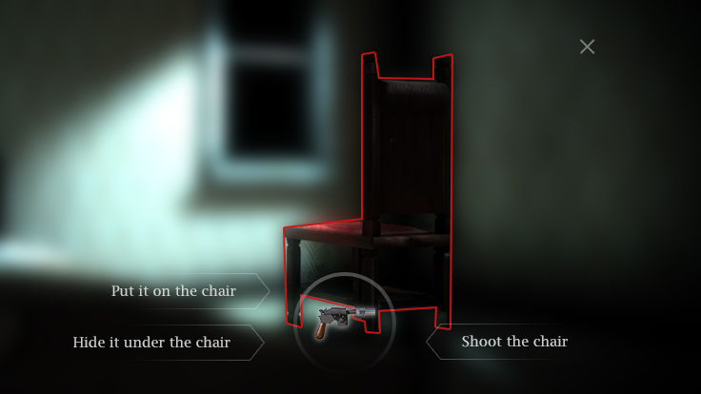

Nếu xác nhận vật tương tác lần 2 thì bấm vào tên của đồ vật đó và sẽ vào giao diện tương tác lần 2. Lúc này là sự tương tác giữa 2 đồ vật với nhau.

Có nút X để thoát và tìm đồ vật tương tác lần 2 khác.